內政業務志願服務金質獎
臺北市中山地政事務所地政志工 ～ 劉玉霞女士
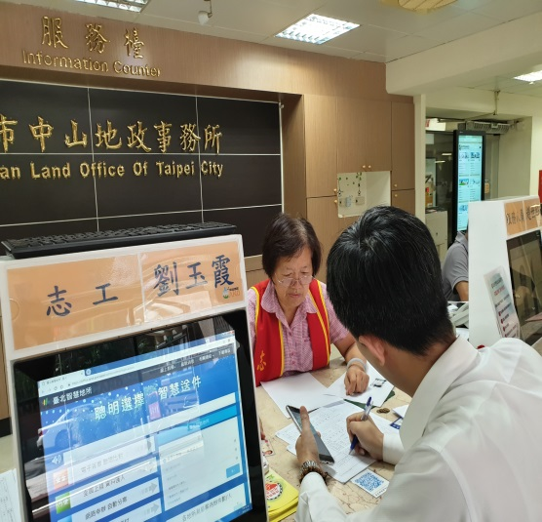
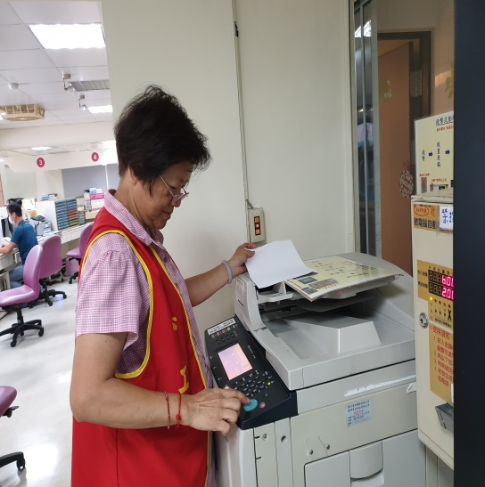

劉玉霞女士於民國94年加入臺北市中山地政事務所擔任志工，至今12年餘，服務總時數合計達2,798小時，因俱備豐富地政專業知識及實務經驗，對民眾所提各項問題皆能詳盡解答，其溫暖又親切的服務，深獲洽公民眾的讚許。
在擔任志工期間，劉玉霞女士體會到，社會上每個人面臨到不同的課題，所以擔任志工也會接觸到形形色色的問題，面對民眾的疑難雜症，需要耐著性子解釋說明，尤其面對情緒不穩定的民眾，更需要耐心傾聽安撫，志工不僅要替民眾解決問題，有時也要成為民眾的心靈導師，「從服務中學習」是劉女士擔任志工的態度，也是支持她繼續服務社會的動力。
有感於一般民眾對地政業務所知有限，如果有專業人員從旁協助，有時只是一句親切的問候，就能化解民眾對地政事務不熟悉所產生的不安，因此劉玉霞女士抱持著同理心，熱情地協助到地所洽公的民眾，把民眾當作朋友對待。對她而言，擔任志工不僅能充實生活，更能享受服務民眾帶來的樂趣。

內政業務志願服務金質獎
新北市板橋地政事務所地政志工 ～ 蘇子晴女士
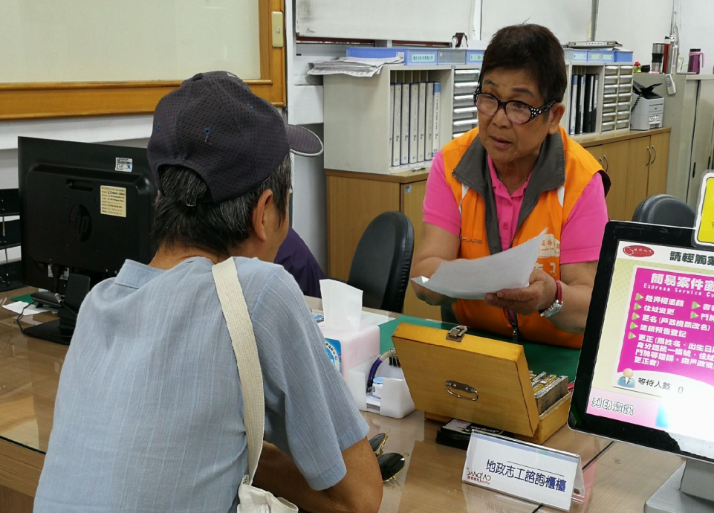
蘇子晴女士於板橋地政事務所擔任志工隊長，協助民眾整理登記申請案件及回覆民眾地政相關疑義，至今16年餘，服務時數多達2788小時，服務熱忱，令人感佩。
子晴志工本身為職業地政士，因天生古道熱腸、個性樂觀開朗，雖工作繁忙，仍於百忙之中抽空至地政事務所擔任志工，輪值期間總是輕聲細語、面帶微笑，將洽公民眾當成自己的親友般，用真誠的態度面對民眾，並且對自己承諾當志工絕對要歡喜做、甘願受，具有同理心的服務精神，廣受好評，很多同業朋友笑她，當志工沒錢賺，放下自己可以賺錢的工作不做頭殼有問題，她總笑笑當作回答，認為感恩與回饋不是用錢可以衡量的。
子晴志工具備豐富地政及稅賦方面專業知識及實務經驗。有一次，一位陳媽媽困惑不知該如何規劃財產，深怕百年之後持有的不動產需繳納大額遺產稅，甚至子女會為繼承而鬩牆。綜合考量陳媽媽生前贈與應繳的稅額遠遠超過生後遺產稅應繳納數額，反而對陳媽媽是一項很大的負擔，遂建議陳媽媽生前好好規劃、妥善使用現行財產，無須急於生前分配，並提出可以考慮預立遺囑以解決問題，這麼一提，陳媽媽才放下心中的大石，困擾已久的煩惱總算獲得解決，對子晴志工的協助及詳細解說更是感激不盡。
子晴志工對於來洽公的民眾皆一視同仁，設身處地為民眾著想，並配合政策宣導及推廣便民服務措施，充分發揮了地政事務所與民眾間溝通的橋樑，堪稱志工界的模範。

內政業務志願服務金質獎
新北市新莊地政事務所地政志工 ～ 羅雪梅女士
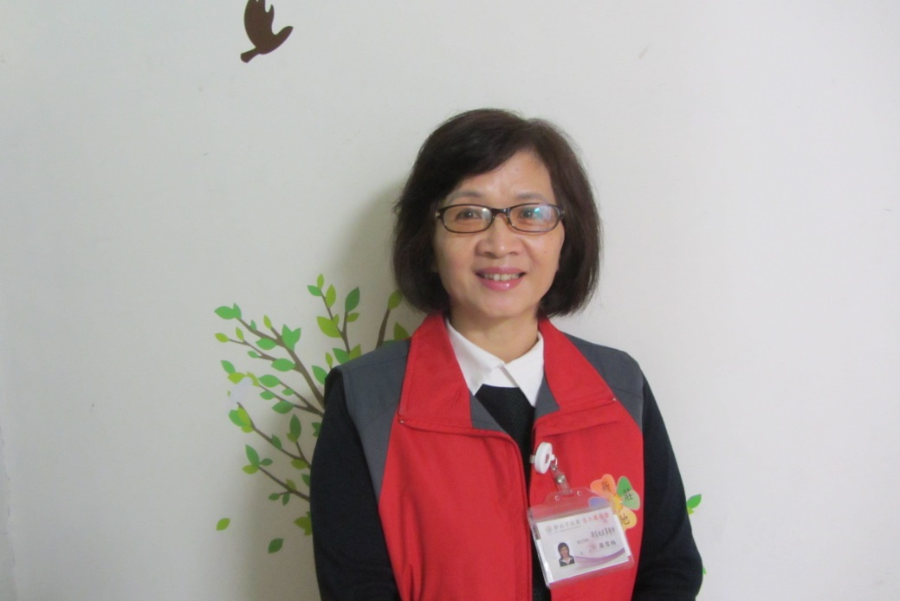
羅雪梅女士於民國91年加入新北市新莊地政事務所志願服務團隊，固定於每週一上午提供服務，迄今年資已達16年，服務時數累計高達2,988小時。擔任志工期間，雪梅志工不僅均能依輪值時間準時到勤，如遇有其他志工未能依排定時間執勤時，亦能主動調班或代理，其主動熱忱、充分配合的態度，贏得全體志工之讚賞。
雪梅志工現擔任新莊地政事務所志願服務團隊之志工副隊長，除積極參加地所舉辦之各項專業講座，充實自我地政專業知能外，並能適時提出建言，協助地所服務更精進。而地所平時或假日舉辦的各種行動服務或宣導活動，也常能見到雪梅志工熱心參與的身影，看著她親切又認真的協助宣導各項便民服務措施，共同提昇為民服務品質，無論地所同仁或民眾皆給予一致好評。
雪梅志工表示其在新莊地政事務所服務已經十多年了，在這個親切友善的大家庭裡，一路看著老員工的升遷榮退，以及新進人員的成長，她也期許自己能持續地學習，提供更好的服務品質與熱忱，努力實現自我價值。

